Т.В. Філіппова, спеціаліст вищої категорії, старший учитель Одеської середньої спеціалізованої музичної школи інтернату ім. проф. П.С. Столярського

Сценарій до 10 квітня «70-річчя визволення Одеси від німецько-фашистських загарбників»

Київ. 21 червня 1941 року. Концерт у залі філармонії. Звучить пісня «Як тебе не любити, Києве мій» (слова Д. Луценко, музика И.Шамо).
(Слайды №1-4)
Грає море зелене,
Тихий день догора.
Дорогими для мене
Стали схили Дніпра,
Де колишуться віти
Закоханих мрій…
Як тебе не любити,
Києве мій!
В очі дивляться канни,
Серце в них переллю.
Хай розкажуть коханій,
Як я вірно люблю.
Буду мріяти й жити
На крилах надій…
Як тебе не любити,
Києве мій!
Спить натомлене місто
Мирним, лагідним сном.
Ген вогні, як намисто,
Розцвіли над Дніпром.
Вечорів оксамити,
Мов щастя прибій…
Як тебе не любити,
Києве мій!
(Слайд №5)

ВЕДУЩИЙ 1: Когда проходят памятные даты,
Мы почему-то чувствуем вину.
Все меньше вспоминают о Победе,
Все больше забывают про войну.
Но боль еще исчезнуть не готова,
Те годы – миллионы личных драм!
А потому давайте вспомним снова
Всех тех, кто подарил Победу нам!
Молчанием почтите память павших,
Заботой окружите жизнь живых.
И хоть частицу долга ветеранам
Спешите благодарно возвратить!

ВЕДУЩИЙ 2: Памяти наших дедов, отцов, памяти солдат и офицеров, павших на фронтах Великой Отечественной войны, этот праздник посвящается.

ЧТЕЦ 1:
Какими вы юными были,
Красивыми были,
Часы еще те не пробили.
Но рядом стояла беда!
До смерти любить обещали,
Горела от клятв голова…
Ах, если бы только вы знали,
Что сбудутся ваши слова…
Мальчишки еще, не герои…
Еще вас не знает страна…
Но близится двадцать второе…
Когда стоит у порога война.
Кончаются юность и детство,
В последний, наверное, раз –
Нам надо на вас наглядеться,
Навеки наслушаться вас…

ВЕДУЩИЙ 1: Это случилось 22 июня 1941 года на рассвете, в воскресный день, когда люди ещё спали.

ВЕДУЩИЙ 2: Фашисты громили всю Европу, покорив ее. У них были тысячи пушек, самолетов и танков. Они расстреливали, вешали, сжигали, убивали стариков и женщин, детей и раненых. Враги считали, что так же легок будет их путь и по нашей земле. Но они просчитались.

ВЕДУЩИЙ 1: Роса еще дремала на лафете,
Когда под громом дрогнул Измаил:
Трубач полка
У штаба
На рассвете
В холодный горн тревогу протрубил. (исполнение на трубе)
Набата звук,
Кинжальный, резкий, плотный,
Летел к Одессе, за Троянов вал,
Как будто он не гарнизон пехотный,
А всю страну он к бою поднимал.
Так разыгралась смерти вьюга.

ЧТЕЦ 2:
Казалось, было холодно цветам,
И от росы они слегка поблекли.
Зарю, что шла по травам и кустам,
Обшарили немецкие бинокли.
Цветок, в росинках весь, к цветку приник,
И пограничник протянул к ним руки.
(Слайд №6, 7)

Такою всё дышало тишиной,
Что вся земля ещё спала, казалось.
Кто знал, что между миром и войной
Всего каких-то пять минут осталось!
(Слайд №8, 9)

ВЕДУЩИЙ 1: В летопись Великой Отечественной войны 1941-1945 годов Одесса вошла с первых же дней войны, оказавшись, по существу прифронтовым городом. 5 августа Ставка Верховного Главнокомандования отдала приказ: «Одессу не сдавать и оборонять до последней возможности, привлекая к делу Черноморский флот». Этот день считается началом героической обороны Одессы. На строительство оборонительных рубежей вокруг родного города вышли тысячи трудящихся, создавшие в кратчайшие сроки шесть оборонительных поясов на подступах к городу.
(Слайд №10-12)

ВЕДУЩИЙ 2: Ожесточенное наступление вражеских сил отражали войска Отдельной Приморской армии, части и корабли Черноморского флота. Когда в конце августа войска противника прорвались к Днепру, Одесса оказалась в глубоком вражеском тылу. Несмотря на многократное превосходство в живой силе и технике, трехсоттысячная группировка противника была вынуждена в течение 73 дней находиться у стен города.

Одесса стояла насмерть. Жители города мужественно переносили налеты вражеской авиации и артобстрелы, недостаток продовольствия и воды. В труднейших условиях осады ни на один день не прекращалась работа фабрик и заводов, которые выпускали 134 вида военной продукции. Армия и население, став единым боевым гарнизоном, сделали все возможное, чтобы враг не смог овладеть Одессой.

Звучит песня «Ты одессит, Мишка» (слова В.Дыховичный, музыка М.Воловац)

Широкие лиманы, зеленые каштаны, качается шаланда на рейде голубом.
В красавице Одессе мальчишка голоштанный с ребячьих лет считался заправским моряком.
И если горькая обида мальчишку станет донимать, мальчишка не покажет вида, а коль покажет скажет ему мать:
Ты одессит Мишка, а это значит, что не страшны тебе ни горе ни беда.
Ведь ты моряк, Мишка, моряк не плачет и не теряет бодрость духа никогда.
Широкие лиманы, поникшие каштаны, красавица Одесса под вражеским огнем.
С горячим пулеметом на вахте неустанно молоденький парнишка в бушлатике морском.
И эта ночь, как день вчерашний, несется в крике и пальбе.
Парнишке не бывает страшно, а станет страшно скажет сам себе:
Ты одессит, Мишка, а это значит, что не страшны тебе ни горе ни беда.
Ведь ты моряк, Мишка, моряк не плачет и не теряет бодрость духа никогда.
Широкие лиманы, сгоревшие каштаны и тихий скорбный шепот приспущенных знамен.
В глубокой тишине без труб без барабанов
Одессу покидает последний батальон.
Хотелось лечь, прикрыть бы телом родные камни мостовой, впервые плакать захотел он, но командир обнял его рукой.
Ты одессит, Мишка, а это значит, что не страшны тебе ни горе ни беда.
Ведь ты моряк, Мишка, моряк не плачет и не теряет бодрость духа никогда.
Широкие лиманы, цветущие каштаны, услышали вновь шелест развернутых знамен, когда вошел обратно походкою чеканной в красавицу Одессу гвардейский батальон.
И уронив на землю розы в знак возвращенья своего, наш Мишка не сдержал вдруг слезы, но тут никто не молвил ничего.
Хоть одессит Мишка, а это значит, что не страшны ему ни горе ни беда.
Ведь ты моряк, Мишка, моряк не плачет, но в этот раз поплакать право не беда.
(Слайд №13-15)

ЧТЕЦ 3: И только в связи с изменением общей обстановки на фронте советское командование 30 сентября 1941 года отдало приказ об эвакуации войск из Одессы, которая завершилась на рассвете 16 октября.

Длительная оборона Одессы сковала значительные силы противника, сорвав его замыслы захватить город с ходу. Враг потерял под Одессой 160 тысяч солдат и офицеров. Румыны и немцы вошли в Одессу лишь к вечеру 16 октября. Оккупация Одессы длилась около 30 месяцев. Одесские партизаны и подпольщики, скрывавшиеся в катакомбах, ни на один день не прекращали борьбу с захватчиками, уничтожая вражеских солдат и офицеров, подрывая воинские эшелоны и автомашины, спасая советских граждан от угона в Германию.

За время оккупации, продолжавшейся 907 дней, в городе погибли 82 тысячи жителей, 78 тысяч человек были угнаны на принудительные работы в Германию. Но Одесса так и осталась непокоренной.
(Слайд №16-18)

ВЕДУЩИЙ 1: 22 декабря 1941 года была учреждена медаль «За Оборону Одессы».
(Слайд № 19)

ВЕДУЩИЙ 2: После разгрома фашистских войск под Сталинградом армия начала свое победоносное наступление. Жестокими были бои за Донбасс. После победы на Курской дуге Советские войска 23 августа 1945 года освободили Харьков. Битва за Днепр – одна из героических страниц Великой Отечественной войны. Советские войска разгромили группировки противника на Левобережной Украине и Донбассе, освободили свыше 38 тысяч населённых пунктов, в том числе Киев, Запорожье, Днепропетровск, Мелитополь, Конотоп, Бахмач.

Звучит песня «Эх, дороги» (слова Л.Ошанина, музыка А.Новикова)
Эх, дороги...
Пыль да туман,
Холода, тревоги
Да степной бурьян.
Знать не можешь
Доли своей,
Может, крылья сложишь
Посреди степей.
Вьется пыль под сапогами
степями,
полями.
А кругом бушует пламя
Да пули свистят.
Эх, дороги...
Пыль да туман,
Холода, тревоги
Да степной бурьян.
Выстрел грянет,
Ворон кружит:
Твой дружок в бурьяне
Неживой лежит...
А дорога дальше мчится,
пылится,
клубится,
А кругом земля дымится
Чужая земля.
Эх, дороги...
Пыль да туман,
Холода, тревоги
Да степной бурьян.
Край сосновый.
Солнце встает.
У крыльца родного
Мать сыночка ждет.
И бескрайними путями,
степями,
полями
Всё глядят вослед за нами
Родные глаза.
Эх, дороги...
Пыль да туман,
Холода, тревоги
Да степной бурьян.
Снег ли, ветер, -
Вспомним, друзья!..
Нам дороги эти
Позабыть нельзя.
(Слайд №20, 21)

ВЕДУЩИЙ 1: 28 марта, после освобождения Николаева, главные силы 3-го Украинского фронта устремились к Одессе: 5-я ударная армия генерал-лейтенанта Шарохина М. Н. в направлении Очаков-Тилигульский лиман, 8-я гвардейская генерал-лейтенанта Чуйкова В. И., форсировав Южный Буг в районе Троицкое-Андреевка, прорвала на широком участке фронт, удерживавшийся многочисленной группировкой фашистских армий «А» фельдмаршала Шернера, развернули наступление вдоль магистрали Николаев-Одесса.

Одновременно для прорыва была введена мощная конно-механизированная группа уже тогда легендарного генерал-лейтенанта Плиева И.А. (Кубанский казачий корпус и 4-й механизированный Сталинградский корпус, усиленный 200 танками, а также самоходными артиллерийскими установками и зенитными орудиями), которая ворвалась в глубокий тыл врага и, нанося мощные удары, стремительно продвигалась в направлении Березово-Раздельная.
(Слайд №22-25)

Звучит песня «Жди меня, и я вернусь» (слова К.Симонова, музика М.Блантера)

Жди меня, и я вернусь.
Только очень жди,
Жди, когда наводят грусть
Желтые дожди,
Жди, когда снега метут,
Жди, когда жара,
Жди, когда других не ждут,
Позабыв вчера.
Жди, когда из дальних мест
Писем не придет,
Жди, когда уж надоест
Всем, кто вместе ждет.

Жди меня, и я вернусь,
Не желай добра
Всем, кто знает наизусть,
Что забыть пора.
Пусть поверят сын и мать
В то, что нет меня,
Пусть друзья устанут ждать,
Сядут у огня,
Выпьют горькое вино
На помин души...
Жди. И с ними заодно
Выпить не спеши.

Жди меня, и я вернусь,
Всем смертям назло.
Кто не ждал меня, тот пусть
Скажет: — Повезло.
Не понять, не ждавшим им,
Как среди огня
Ожиданием своим
Ты спасла меня.
Как я выжил, будем знать
Только мы с тобой, —
Просто ты умела ждать,
Как никто другой.

ВЕДУЩИЙ 2: Наступательные действия советских войск на подступах к Одессе отличались стремительностью и широтой манёвра, а также тесным взаимодействием всех родов войск. Кавалерия и танки, мотопехота и артиллерия, сапёры и миномётчики действовали дружно и согласованно.
Тщетно враг пытался удержать Одессу, укрепив северные и северо-восточные подступы к городу, гитлеровцы в последний момент взорвали дамбу Куяльницкого лимана. Вода из лимана хлынула к морю, затопив участок побережья и проходившую по нему кратчайшую дорогу к городу. Но ничего не могло остановить советских бойцов. Пехота форсировала лиман вброд, пехотинцы шли по пояс в ледяной воде. Вслед за тем, работая в исключительно трудных условиях, сапёры навели переправу для машин и артиллерийских орудий. Выбив врага из его укреплённых позиций, советские войска к 9 апреля заняли станцию Сортировочная и предместье Пересыпи. Вечером того же дня другие советские части завязали бои на северной окраине Одессы, а танки и кавалерийские соединения подошли к городу с запада.
Вместе с регулярными частями Советской Армии в боях за город участвовали отряды одесских партизан. Особенно активно действовали партизаны на западной окраине города. Они помогли очистить от противника район станции Одесса-Товарная.
Всю ночь шли уличные бои. Советские воины очищали от врага квартал за кварталом, тесня его к берегу. Толпы обезумевших от страха фашистских захватчиков в панике бежали в порт.

ВЕДУЩИЙ 1: Чтобы сохранить город, командующий фронтом, генерал армии Малиновский Р.Я. приказал: «Артиллеристам по городу не стрелять, летчикам город не бомбить!»

Было также принято решение: наступление на Одессу вести путем ее охвата, чтобы враг не мог уйти в Румынию.
(Слайд № 26, 27)

К 11 часам освободители уже были у здания Оперного театра, тысячи горожан вышли к ним навстречу. Полковник Галай Н.З. вместе с командирами полков Прянишниковым и Филатовым поднялись на балкон театра и водрузили Победное знамя в честь освобождения Одессы.
(Слайд № 28-33)

ВЕДУЩИЙ 2: Страшную картину увидели советские войны, освободившие Одессу: прекрасный город был обезображен захватчиками. Прекрасный город был разрушен! Были взорваны многочисленные здания, в руины превращён почтамт.
(Слайд № 34-37)

ВЕДУЩИЙ 1: На сегодняшний день в городе-герое проживает 23 непосредственных участника освобождения Одессы от фашистских захватчиков.
(Слайд № 38)

1. Алексеева Клавдия Васильевна;
2. Безымянный Николай Ксенофонтович;
3. Быкова Екатерина Ивановна;
4. Бурдина Надежда Ивановна;
5. Винцевская Зинаида Григорьевна;
6. Гридасов Николай Терентьевич;
7. Дрожденко Иван Васильевич;
8. Жуковская Мария Тимофеевна;
9. Жученко Григорий Прокопьевич;
10. Каширин Владлен Степанович;
11. Клименко Анатолий Филиппович;
12. Кошелева Нина Андреевна;
13. Лирниченко Михаил Константинович ;
14. Максимова Ангелина Николаевна;
15. Московий Николай Иванович;
16. Никипорчук Николай Георгиевич;
17. Пештерев Василий Георгиевич;
18. Попов Андрей Александрович;
19. Самойлов Николай Васильевич;
20. Студинский Иван Ефремович;
21. Тихонюк Василий Васильевич;
22. Чуй Екатерина Ивановна;
23. Шкурат Василий Яковлевич.
ВЕДУЩИЙ 2: 27-ми соединениям и частям, наиболее отличившимся при освобождении города, было присвоено почетное наименование Одесских. За героизм и отвагу, проявленные в боях за город, 14 человек были удостоены звания Героя Советского Союза, более 2 тысяч человек награждены орденами и медалями.
(Слайд № 39)

ВЕДУЩИЙ 1: Подвиг Одессы в 1941 году, ее освобождение весной 1944-го и послевоенное возрождение из руин высоко оценены в Указе Президиума Верховного Совета СССР от 8 мая 1965 года: «За выдающиеся заслуги перед Родиной, мужество и героизм, проявленные трудящимися города Одессы в борьбе с немецко-фашистскими захватчиками, и в ознаменование 20-летия Победы советского народа в Великой Отечественной войне 1941-1945 гг. вручить городу-герою Одессе орден Ленина и медаль «Золотая Звезда».

(Слайд №40, 41)

ВЕДУЩИЙ 2:
Дорогой ценой далась Победа,
Но Одессу отстояли, не сдались!
Слава нашим прадедам и дедам,
Слава и спасибо вам за жизнь!

Отстоявши мира интересы,
Выполнили долг свой до конца,
Флаг Победы реет над Одессой,
Наполняя гордостью сердца!

Белоснежной чайкою над морем
Ты стоишь, подняв свое лицо.
В числе первых город стал героем
За проявленное мужество бойцов.

Жизнь дала ответы на вопросы,
Вишни и тюльпаны зацвели.
Пояс Славы, Памятник Матросу,
Благодарные потомки возвели.

Город солнцем, радостью залитый,
Мир, весна заходит в каждый дом…
С Днём освобожденья, одесситы!
Так живите, помня о былом!

Звучит песня «Одесса, мой город родной» (музыка И.Дунаевского, слова В.Масса, М.Червинского)

Когда я пою о широком просторе,
О море, зовущем в чужие края.
О ласковом море, о счастье и горе,
Пою о тебе я, Одесса моя!
Припев:
Я вижу везде твои ясные зори, Одесса!
Со мною везде твоё небо и море, Одесса.
Ты в сердце моём, ты всюду со мной,
Одесса, мой город родной!

Когда я пою о любви без предела,
О людях, умеющих верить и ждать,
О гроздьях душистых акации белой,
Тебе я спешу эту песню отдать!

Припев.
(Слайд №42-47)

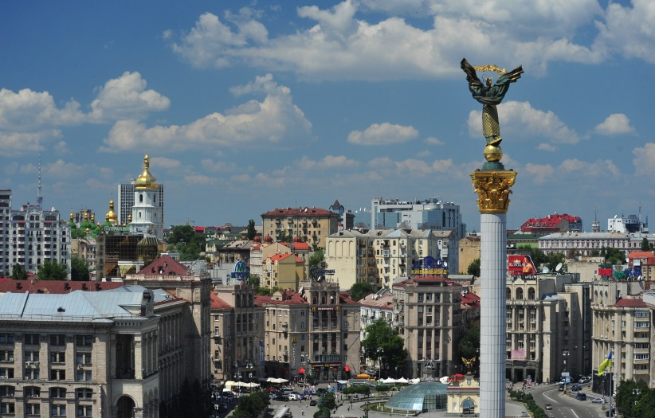
Слайд №1
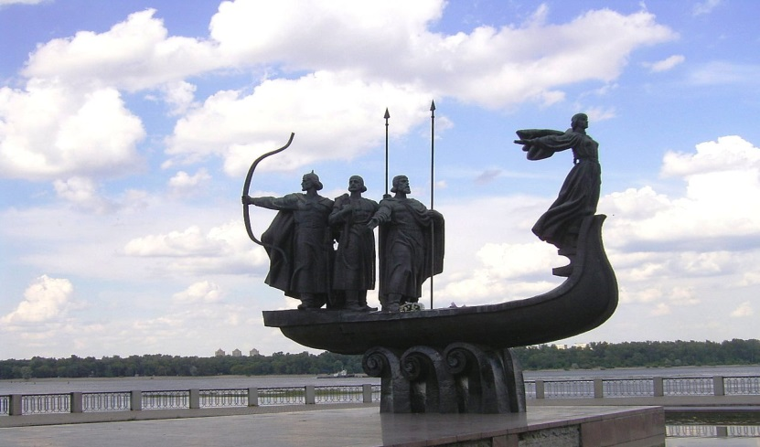
Слайд №2
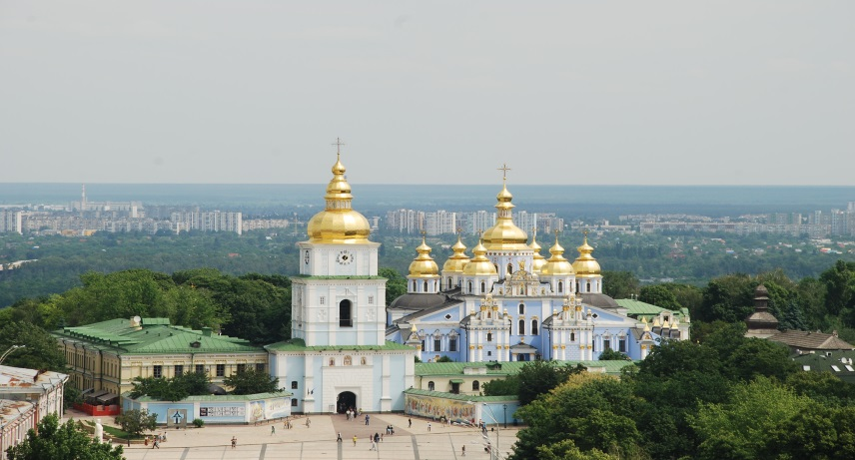
Слайд №3
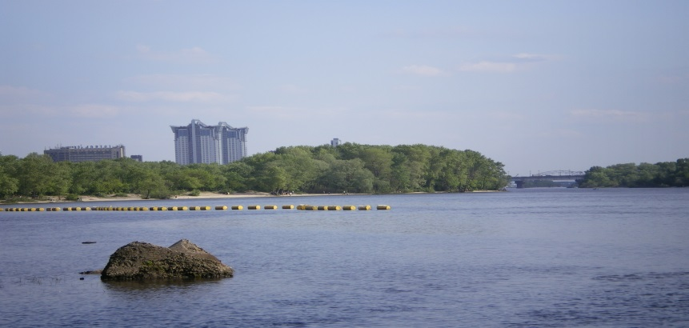
Слайд №4

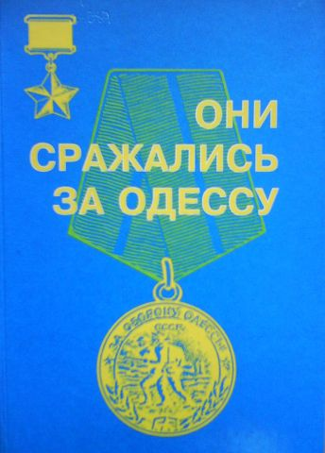
Слайд №5
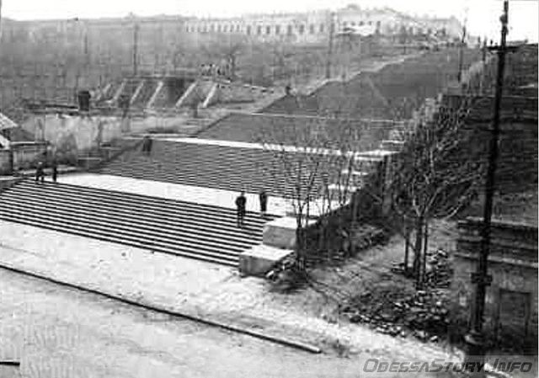
Слайд №6
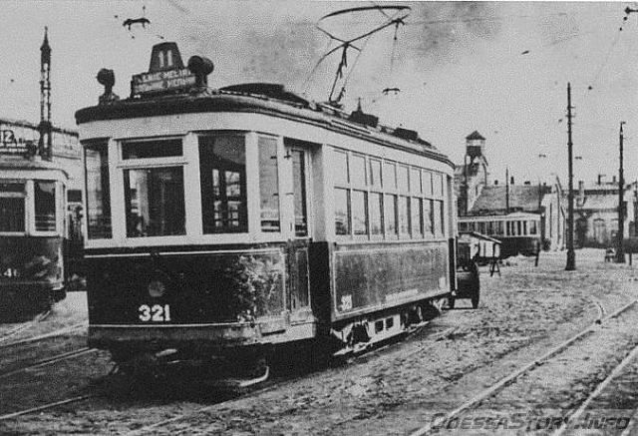
Слайд №7
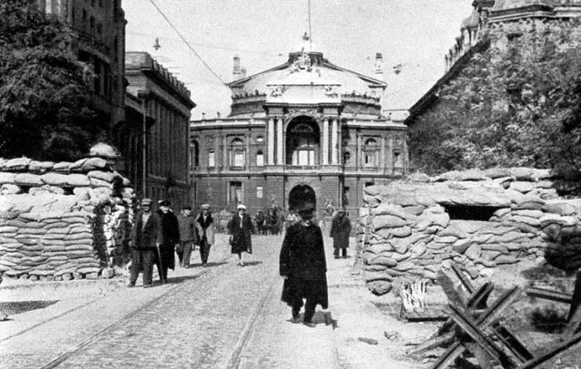
Слайд №8
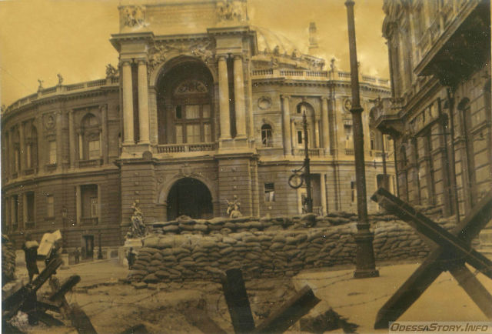
Слайд №9
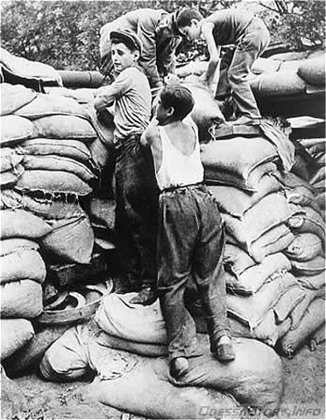
Слайд №10
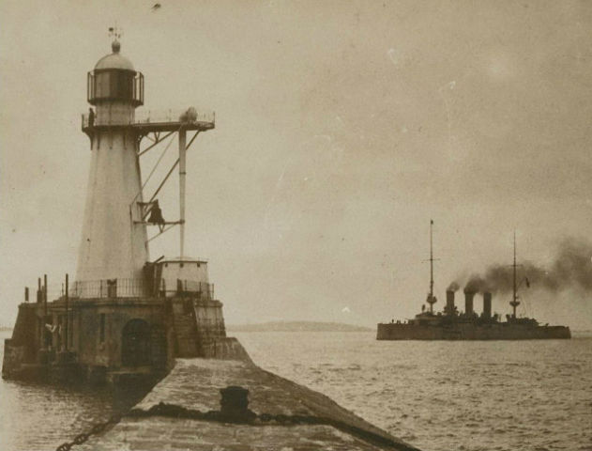
Слайд №11
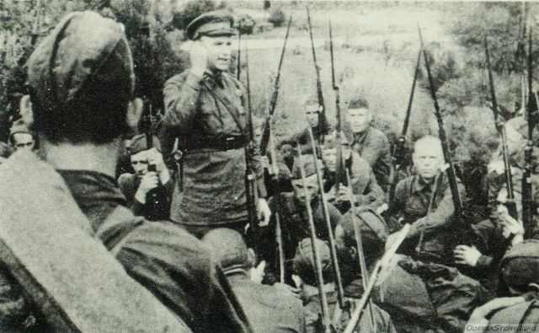
Слайд №12
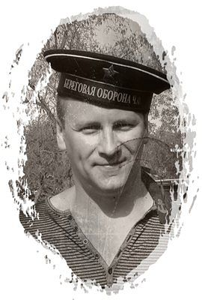
Слайд №13
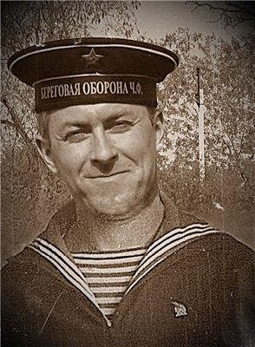
Слайд №14
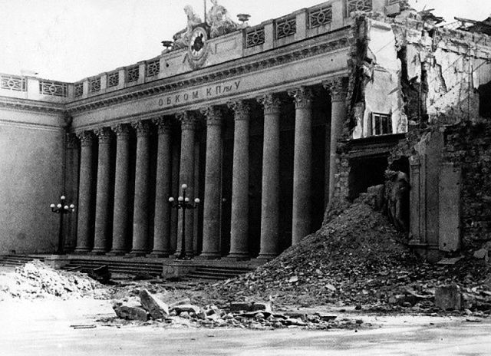
Слайд №15
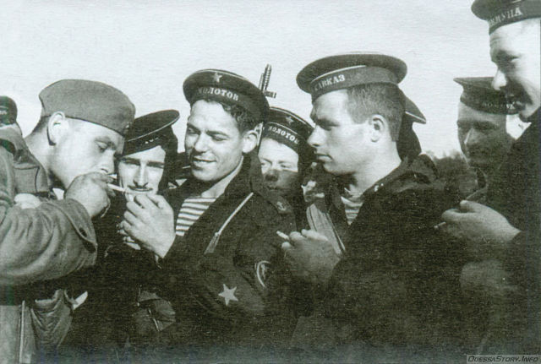
Слайд №16
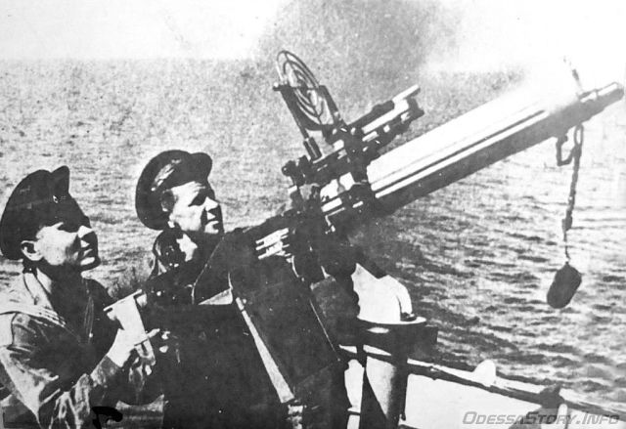
Слайд №17
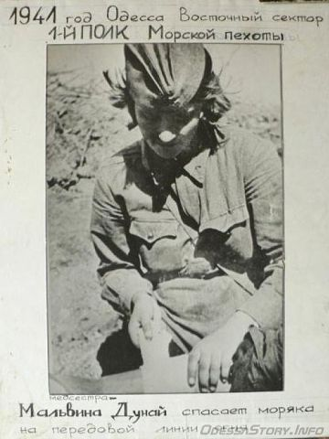
Слайд №18
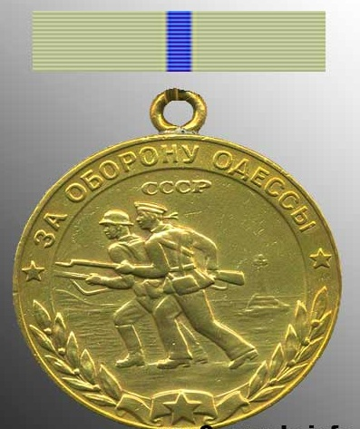
Слайд №19
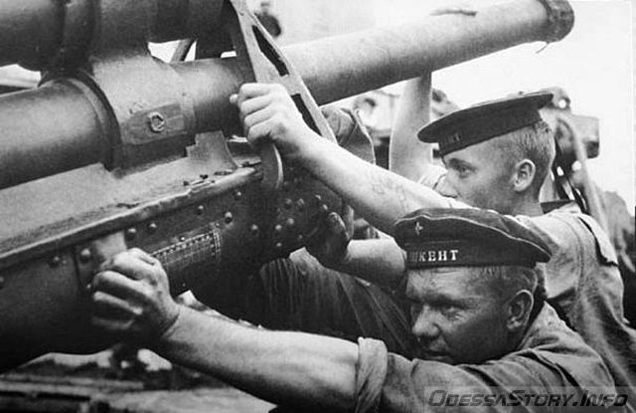
Слайд №20
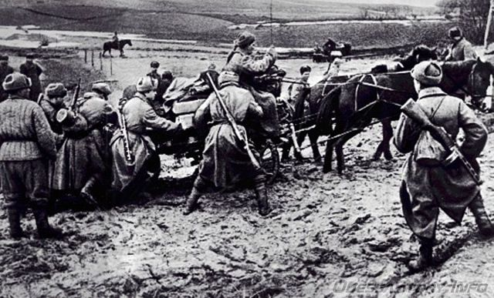
Слайд №21
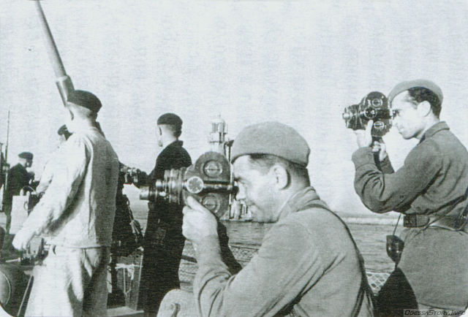
Слайд №22
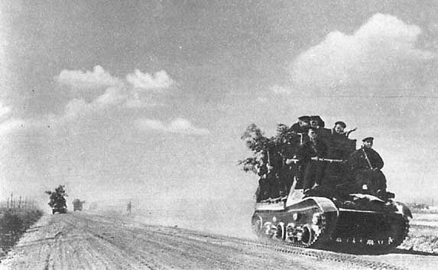
Слайд №23
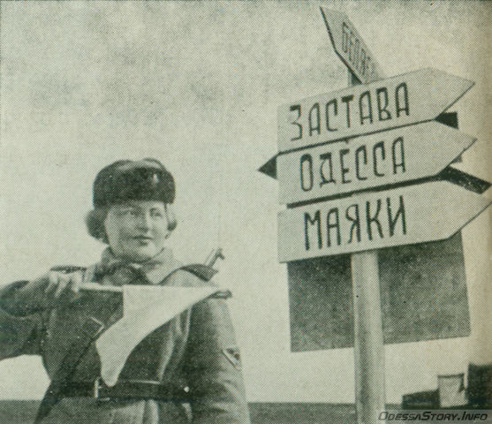
Слайд №24

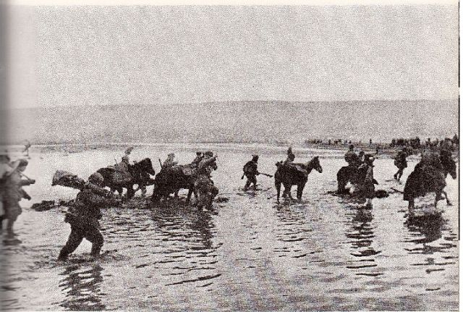
Слайд №25
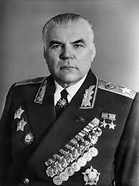
Слайд №26
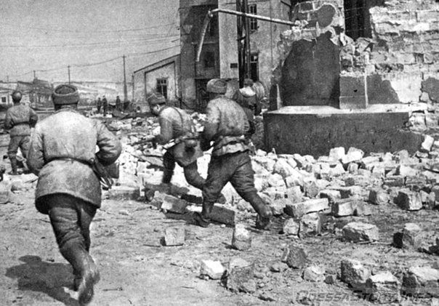
Слайд №27
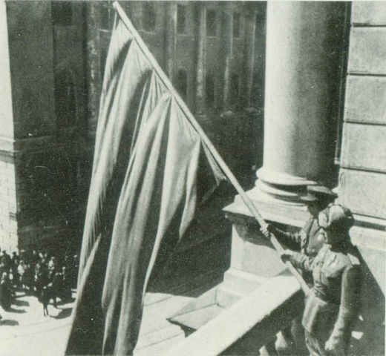
Слайд №28
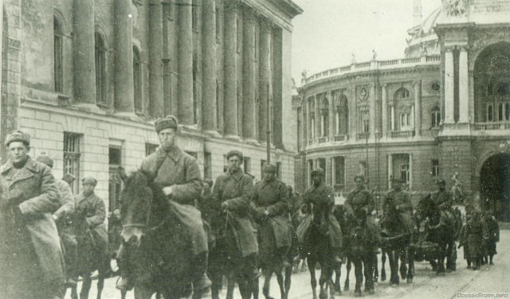
Слайд №29
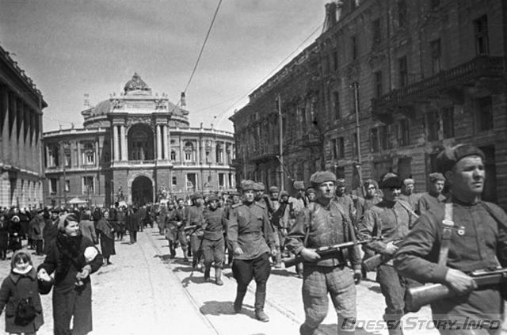
Слайд №30
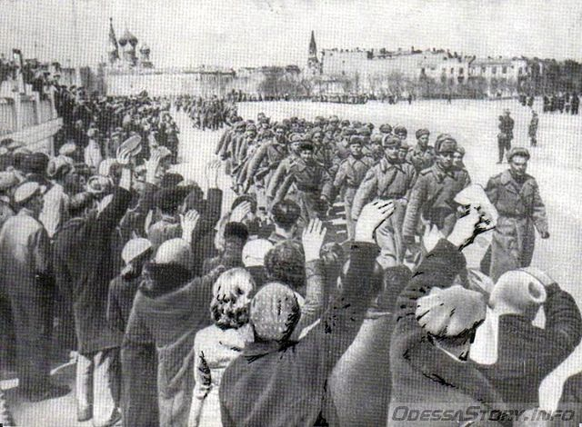
Слайд №31
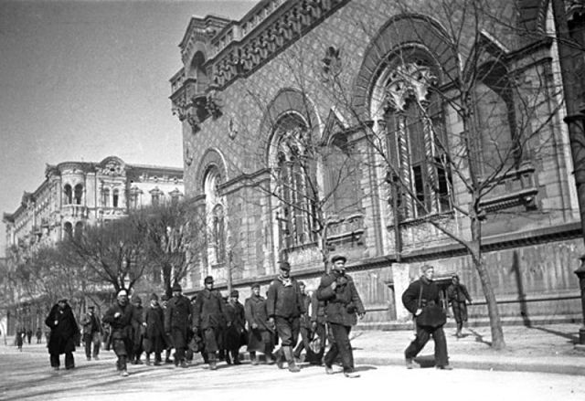
Слайд №32

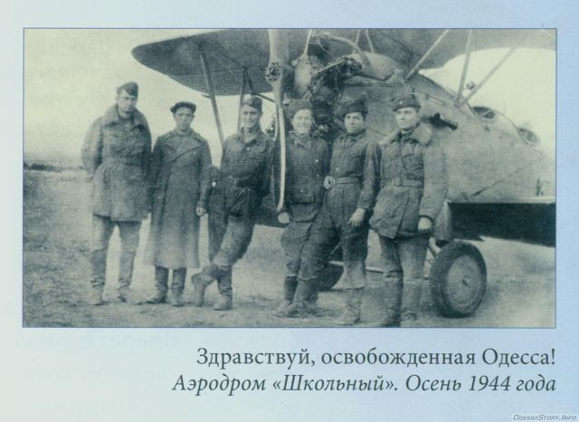
Слайд №33
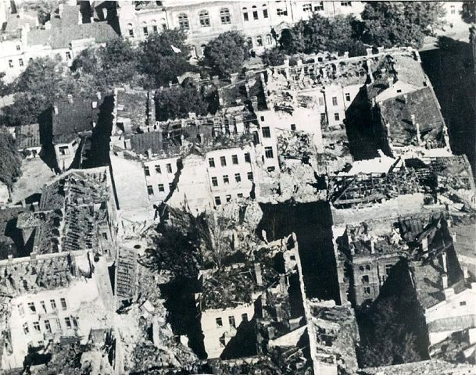
Слайд №34
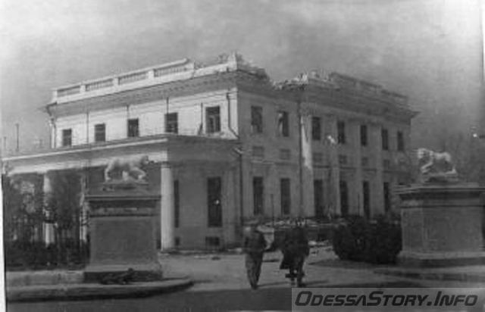
Слайд №35
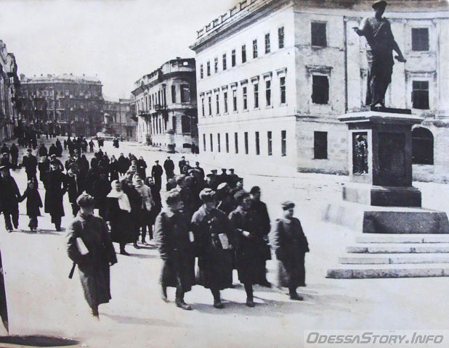
Слайд №36
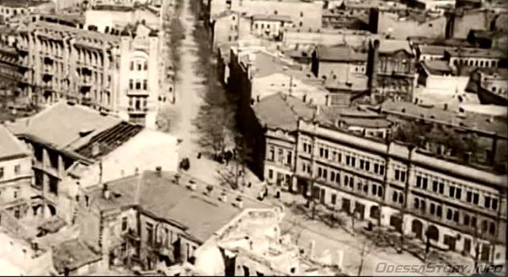
Слайд №37
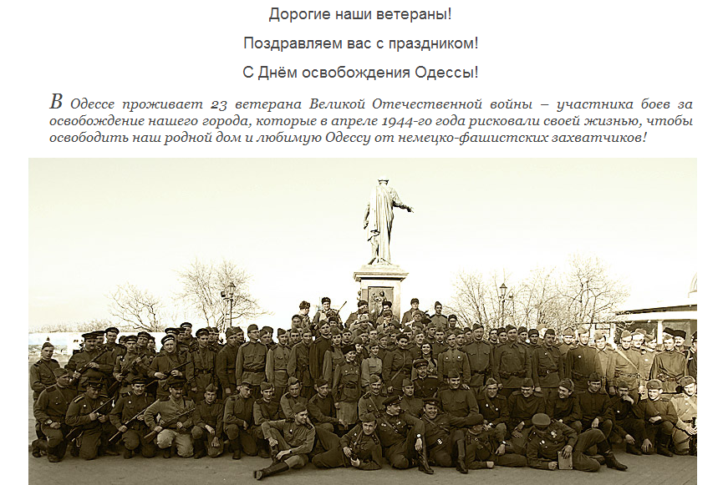
Слайд №38
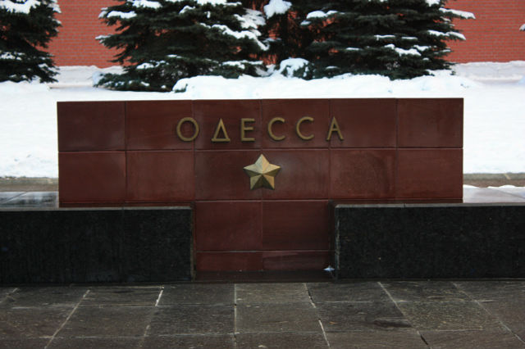
Слайд №39
Слайд №40
Слайд №41
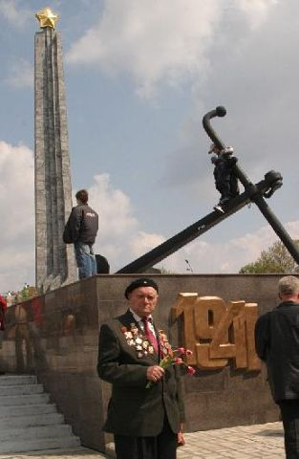
Слайд №42

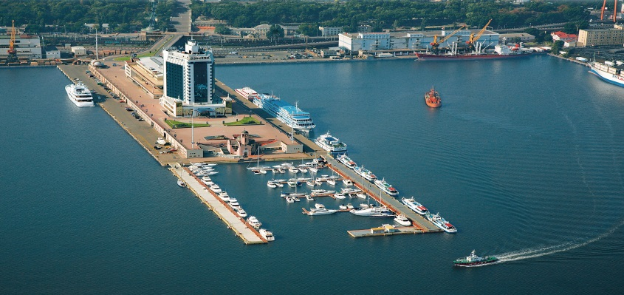
Слайд №43

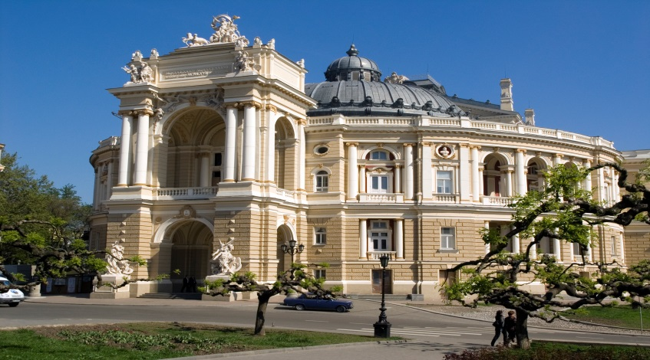
Слайд №44
Слайд №45

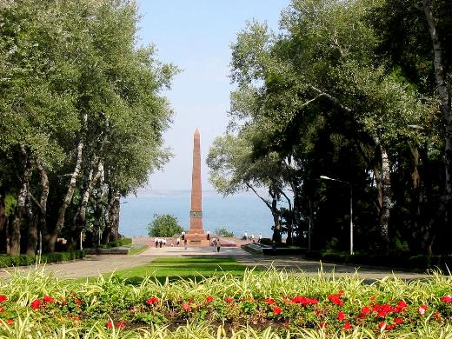
Слайд №46
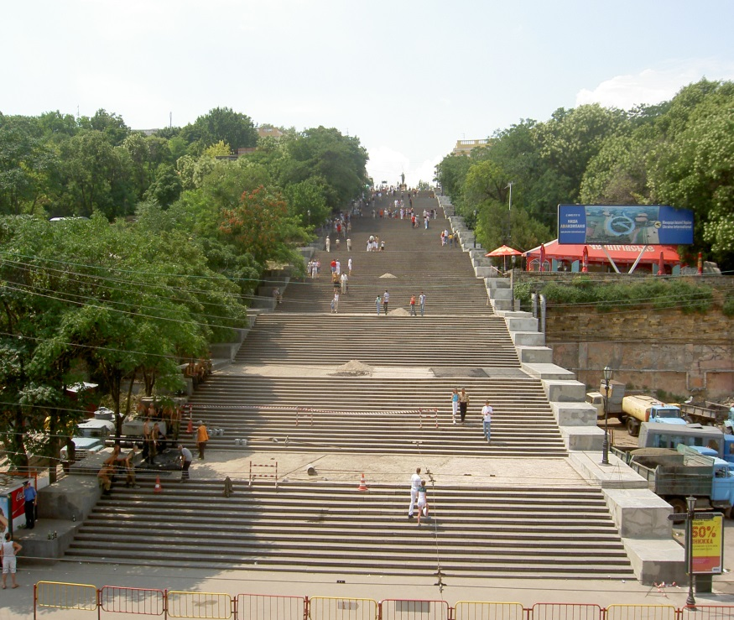
Слайд №47

Л і т е р а т у р а
1. Вольский С.А.- 73 героических дня: хроника обороны Одессы в 1941 году. – 3-е изд., перераб. и дополн . – Одесса : Маяк, 1988 . – С. 85 – 115.
2. Друнина Ю. Военная литература. Поэзия войны. – М. – 1951. – 63 с.
3. Ковалева Л.В. Вспоминаем о далекой той войне… - «Позакласний час». — № 17-18′ 2009. С. — 90-93.
3. Недогонов А.И. - Избранная лирика. – Москва: Молодая гвардия, 1967. – С. 37 – 54.
4. www.stihi-rus.ru/1/shhipachev/1.htm
5. varjag-2007.livejournal.com/213686.html

